Las consignas son las siguientes: 1- configurar la red EIGRP con sistema autónomo a elección con una dirección de red global 172.16.0.0, que deberá ser subneteada para configurar 6 subredes y 3 vlans (administración, facturación, producción) que deberán tener la misma asignación de puertos en cada switch.

Sw-e1

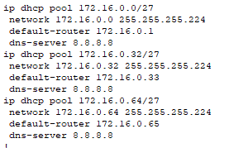

Sw-e1

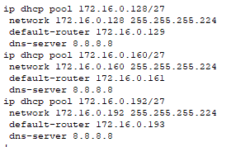

2- configurar OSPF con una dirección de red base 192.168.0.0 de deberá ser subneteada para cumplir las necesidades de los siguientes departamentos:

1. /28 10 host 2 servidores vlan sistemas se reservan dos ip para servidores
2. /27 😎 25 host 3 impresoras vlan Administración se reservan 3 ip para impresoras (no se asigna vlan de impresoras) Falta un Sw para el puesto 25
3. /27 16 host vlan Facturacion
4. /27 18 host vlan produccion

3- Definir las metricas para intercambio de subredes entre protocolos y configurar las interfaces pasivas para optimizar el uso de recursos de red.

redistribute ospf 1 metric 1000000 10 255 255 1500

passive-interface Serial0/0/1

4- configurar al menos 2 Pool de asignación de direcciones con DHCP y agregar mínimamente un equipo por subred para verificar el funcionamiento tanto interno como externo de las mismas. Dbe tenerse en cuenta que cada dispositivo final, representa una red y por ende a cada uno se le debe configurar en una su red diferente!!